PRESSRELEASE APRIL 2017  
  
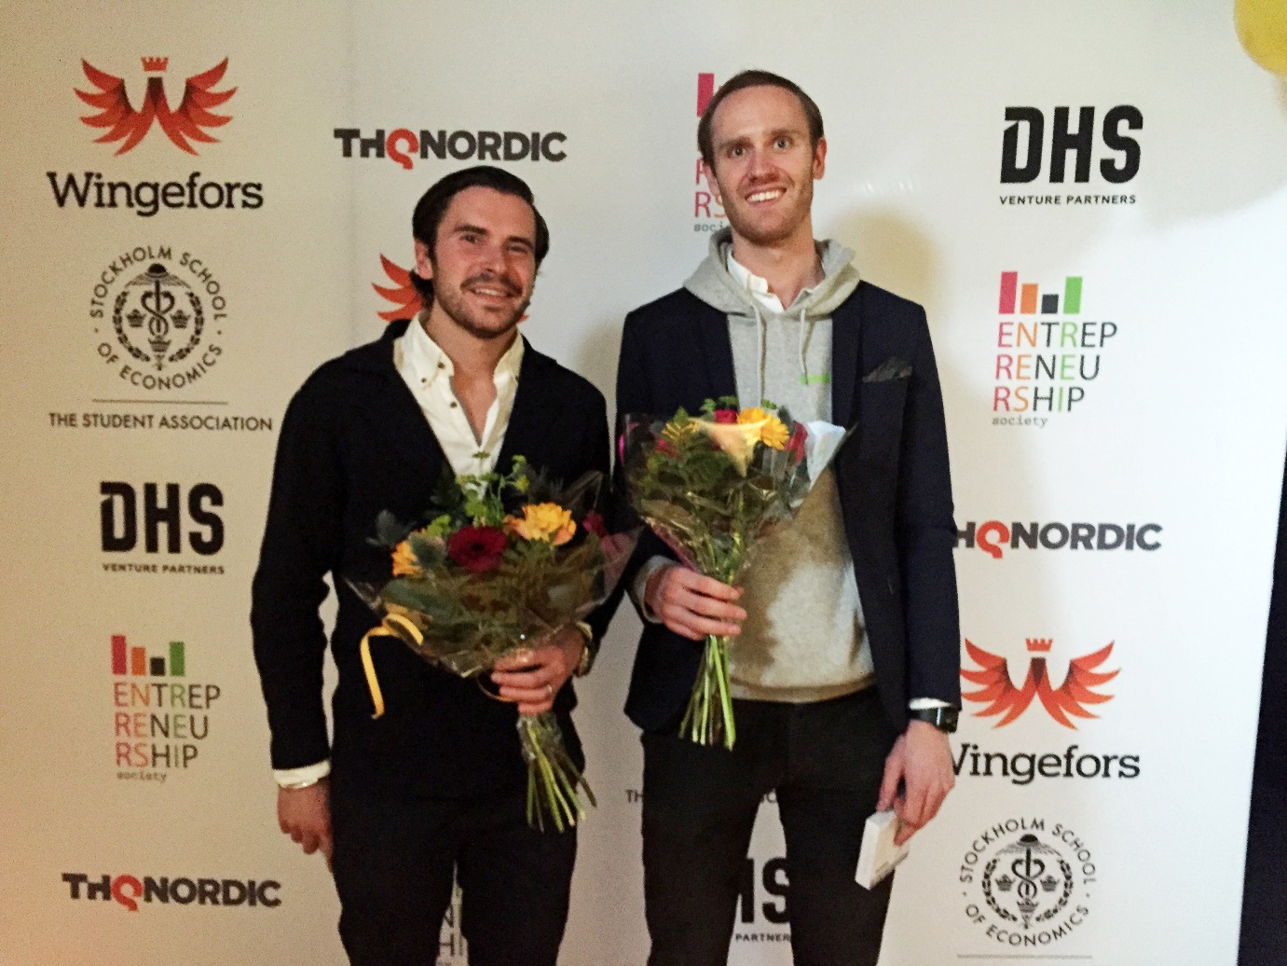  
  
Foodiebag vinner årets Guldräven på Innovation Day 2017!  
  
**Den 5 april hölls 2017 års Innovation Day och vi kan nu stolt berätta att Foodiebag blev vinnare av årets Guldräven!**  
  
Innovation Day och Entrepreneurship Society står tillsammans bakom Guldräven. En tävling där studenter vid Handelshögskolan i Stockholm får chansen att presentera sina affärsidéer för en jury bestående av några av Sveriges viktiga företagsledare och investerare. Av de 23 bolag som hade ansökt gick vinsten i år till Foodiebag med Max Ladow och Johan Lagerholm.   
  
Foodiebag vill inspirera och underlätta för människor att laga och äta mer kvalitativ mat. Tillsammans med bland annat Grodan och Trattoria Montanari är det nu möjligt att få råvaror till ett antal favoriträtter förberedda av restaurangens kockar och hemskickade i en middagsbox som enkelt tillagas i hemmet på bara 15 minuter. Beställningen görs på Foodiebag.se och levereras direkt till dörren.   
  
Juryn har bedömt dessa bolag efter entreprenörerna, genomförandeförmåga, tjänsten/produktens kommersiella bärkraft samt hur marknaden ser ut. I juryn hittar vi Lars Wingefors (THQ Nordic), Douglas Roos (Nyheter24), Johan Stael von Holstein (IT Entreprenör), Lars Lindgren (DHS Venturepartners), Aurore Belfrage (EQT Ventures) och Annica Thorberg (Marketing House).   
  
Valet föll på Foodiebag tack vare deras spännande tjänst och nisch.